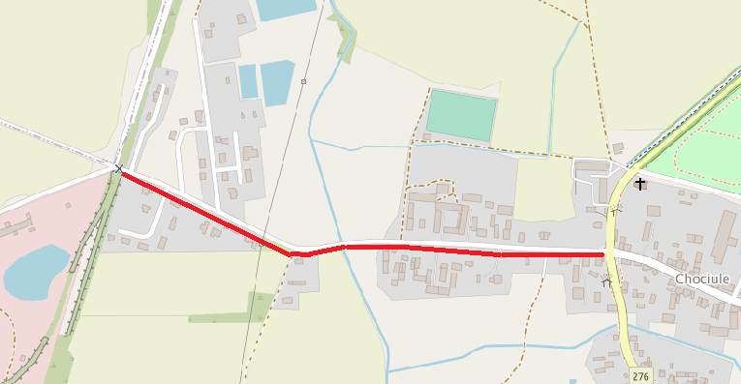

Mapa z lokalizacją budowy chodnika w pasie drogi powiatowej nr 1229F w m. Chociule.

